ĐỒ ÁN TỐT NGHIỆP

NỘI DUNG 1
So sánh LangChain RAG thuần và LangGraph Self-RAG
Faithfulness, answer relevancy và hallucination rate trên bộ bài báo khoa học

Tháng 10 năm 2026

1. MỤC TIÊU VÀ PHẠM VI
Nội dung 1 so sánh hai hệ thống hỏi đáp trên cùng bộ 95 bài báo khoa học: LangChain RAG thuần và LangGraph Self-RAG. Ba chỉ số so sánh là faithfulness, answer relevancy và hallucination rate. Toàn bộ hệ thống (mô hình sinh, mô hình chấm điểm, mô hình nhúng, cơ sở dữ liệu vector) chạy cục bộ, không dùng API bên ngoài.
Để so sánh có ý nghĩa, đánh giá được thực hiện trên ba loại câu hỏi (một đoạn, tổng hợp nhiều bài, ngoài corpus) và hai điều kiện truy xuất (top-k = 4 và top-k = 8 với nhiều đoạn không liên quan); faithfulness của hai hệ được chấm trên cùng một tập tài liệu.

2. MÔI TRƯỜNG VÀ KHẢ NĂNG TÁI LẬP
Bảng 1. Môi trường thực nghiệm
Thành phần | Version / cấu hình
Python | 3.14.6
langchain / langchain-core | 1.4.3 / 1.6.6
langgraph | 1.2.12
langchain-ollama / langchain-chroma | 1.1.0 / 1.1.0
chromadb | 1.5.9
Ollama server | 0.35.0
LLM sinh câu trả lời | qwen2.5:7b (Q4_K_M, digest 845dbda0ea48)
Mô hình chấm điểm (judge) | llama3.1:8b (Q4_K_M, digest 46e0c10c039e)
Mô hình nhúng | nomic-embed-text (F16, digest 0a109f422b47)
Phần cứng | CPU i3-12100F, RAM 16 GB, GPU GTX 1660 Ti 6 GB

Trong quá trình chạy, Ollama tự cập nhật từ 0.35.0 lên 0.35.1; phần cuối của điều kiện top-k = 8 chạy trên 0.35.1, digest của ba mô hình không đổi. Version của từng lần chạy được ghi trong results/<run>/run_info.json.
Mô hình chấm điểm được chọn khác họ với mô hình sinh để tránh thiên lệch "tự chấm bài mình". Cả hai mô hình chạy với temperature = 0 và seed cố định. Do GPU chỉ có 6 GB, các mô hình đều là bản 7–8B lượng tử hoá Q4.
Mã nguồn, bộ câu hỏi, kết quả và dữ liệu đều có trong repository: data/chunks.jsonl (văn bản các chunk), data/chroma.zip (cơ sở dữ liệu vector đúng như lúc chạy, tự giải nén ở lần chạy đầu), data/MANIFEST.json (số lượng, mã sha256, tham số chunking, version). requirements.txt ghi đúng version thư viện và mỗi lần đánh giá lưu lại version môi trường trong results/<run>/run_info.json. Sau khi cài Ollama và tải ba mô hình, chạy lại toàn bộ đánh giá bằng python evaluate.py.

3. DỮ LIỆU
Từ 96 tệp PDF trong 7 chủ đề. văn bản được trích bằng PyMuPDF. loại phần tài liệu tham khảo cuối bài và 1 tệp trùng lặp. chia thành đoạn 1000 ký tự (chồng lấn 150) rồi nhúng bằng nomic-embed-text vào Chroma (khoảng cách cosine). thu được 95 bài báo và 6.649 chunk.
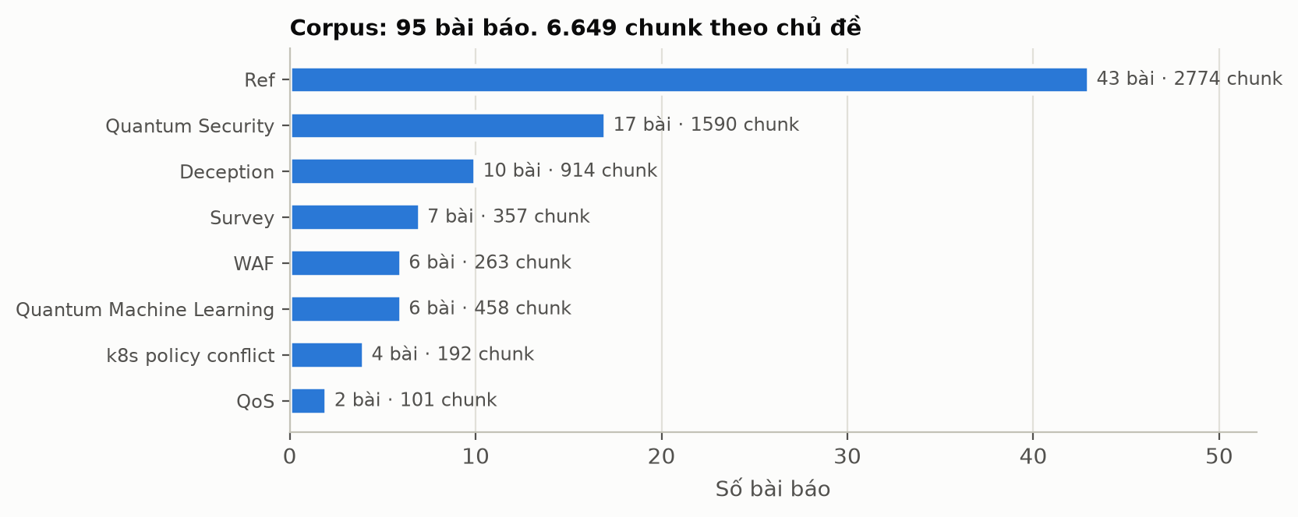
Hình 1. Phân bố bài báo và chunk theo chủ đề

4. HAI HỆ THỐNG
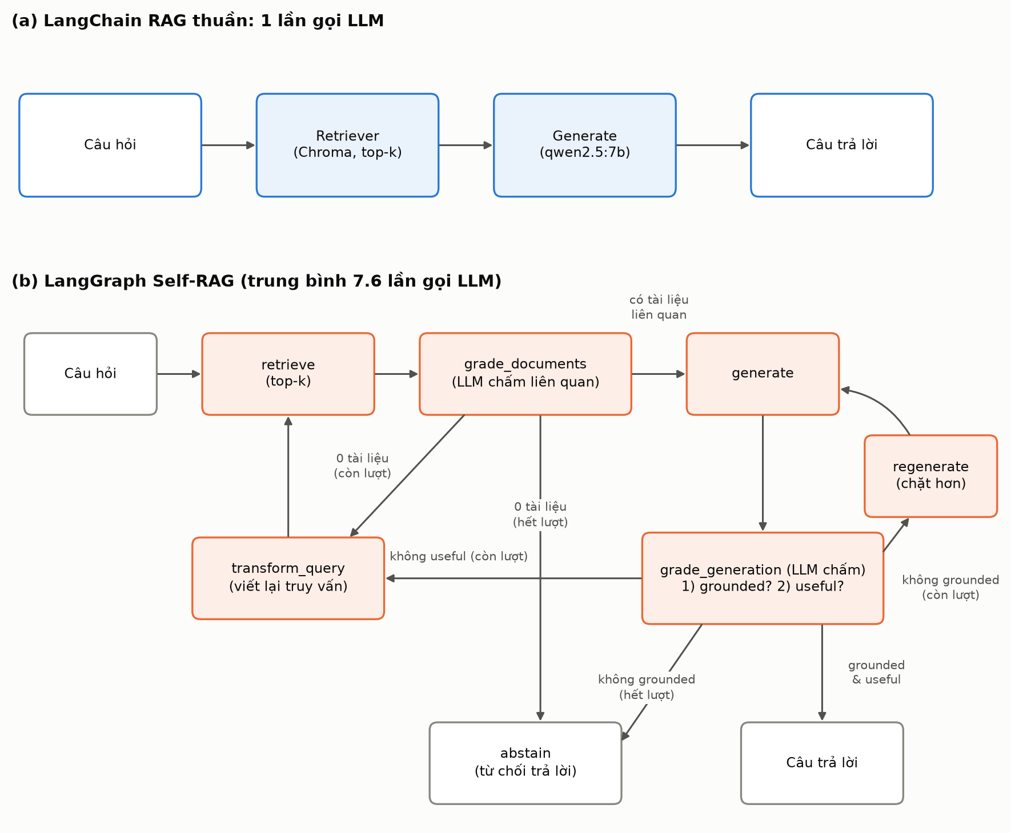
Hình 2. Kiến trúc (a) LangChain RAG thuần và (b) LangGraph Self-RAG
Hai hệ dùng chung dữ liệu, bộ truy xuất, top-k, mô hình sinh và prompt sinh câu trả lời. Prompt sinh câu trả lời yêu cầu chỉ trả lời dựa trên tài liệu và trả lời đúng một câu cố định khi tài liệu không có thông tin. Khác biệt duy nhất giữa hai hệ là vòng tự đánh giá của Self-RAG.
- Hệ A - LangChain RAG thuần: truy xuất top-k chunk rồi sinh câu trả lời; 1 lần gọi LLM mỗi câu hỏi.
- Hệ B - LangGraph Self-RAG: dựng bằng LangGraph theo luồng: truy xuất → chấm độ liên quan từng tài liệu → sinh câu trả lời → kiểm tra câu trả lời có căn cứ (grounded) → kiểm tra câu trả lời có hữu ích (useful). Không có tài liệu liên quan thì viết lại truy vấn; không có căn cứ thì sinh lại với prompt chặt hơn; hết lượt (tối đa 2 lần mỗi vòng) thì từ chối trả lời.
Hệ B là approximate / prompt-based Self-RAG. Self-RAG gốc (Asai và cộng sự, 2023) huấn luyện mô hình để tự sinh các reflection token [Retrieve], [IsRel], [IsSup], [IsUse]. Ở đây dùng mô hình qwen2.5:7b có sẵn, mỗi bước tự đánh giá là một lần gọi LLM với prompt chấm điểm có/không, và hệ luôn truy xuất (không có bước [Retrieve]):
Bảng 2. Đối chiếu Self-RAG gốc và hệ B
Self-RAG gốc (Asai và cộng sự, 2023) | Hệ B (LangGraph)
[Retrieve]: mô hình tự quyết định có cần truy xuất | Luôn truy xuất
[IsRel]: token đánh giá độ liên quan của đoạn văn | grade_documents: LLM chấm từng tài liệu liên quan / không
[IsSup]: token đánh giá câu trả lời có căn cứ | grade_generation: LLM chấm grounded (prompt có few-shot)
[IsUse]: token đánh giá độ hữu ích (thang 1–5) | grade_generation: LLM chấm useful (có / không)
Mô hình được fine-tune để sinh token | Mô hình có sẵn, không huấn luyện thêm

Mô hình 7B dễ chấm bước kiểm tra căn cứ (ISSUP) theo kiểu "câu trả lời có đủ ý không" thay vì "có bịa không", dẫn tới từ chối hoặc sinh lại không cần thiết. Vì vậy prompt ISSUP định nghĩa rõ: câu trả lời có căn cứ khi mọi ý suy ra trực tiếp được từ tài liệu, không cần chứa đủ mọi chi tiết; chỉ chấm "không" khi có thông tin không có trong tài liệu hoặc mâu thuẫn với tài liệu. Prompt kèm 4 ví dụ few-shot (2 có căn cứ, 2 không), lấy ngoài lĩnh vực của corpus để không trùng với bộ câu hỏi đánh giá.

5. BỘ CÂU HỎI ĐÁNH GIÁ
Bảng 3. Ba loại câu hỏi
Loại | Số câu | Cách tạo | Mục đích
Single-hop | 86 | LLM sinh 1 câu hỏi + đáp án từ 1 đoạn ngẫu nhiên của mỗi bài (93 câu), duyệt tay | Câu hỏi sự kiện cơ bản
Multi-hop | 35 | Ghép 1 đoạn của bài A với đoạn gần nghĩa nhất của bài B; LLM đặt câu hỏi cần cả hai bài; loại câu mà 1 đoạn đã trả lời đủ (71 câu), duyệt tay | Câu hỏi tổng hợp, cần truy xuất nhiều nguồn
Ngoài corpus | 23 | Viết tay, chủ đề gần với corpus; kiểm tra từ khoá chứa đáp án không xuất hiện trong chunks | Hệ thống phải từ chối trả lời (abstain)

Khi duyệt tay, mỗi câu được đối chiếu với đoạn văn gốc: sửa câu hỏi cho rõ và tự đứng được, sửa đáp án cho đúng với đoạn văn; loại câu hỏi về công thức bị lỗi ký tự, câu chỉ hỏi tên tác giả, và với multi-hop là các câu ghép hai ý không liên quan hoặc thực chất chỉ cần một bài. Lý do loại và nội dung sửa của từng câu được lưu trong testset/review_edits.py và testset/review_multihop.py. Ngoài ba loại câu hỏi, điều kiện retrieval nhiễu được tạo bằng cách chạy lại câu single-hop và multi-hop với top-k = 8.
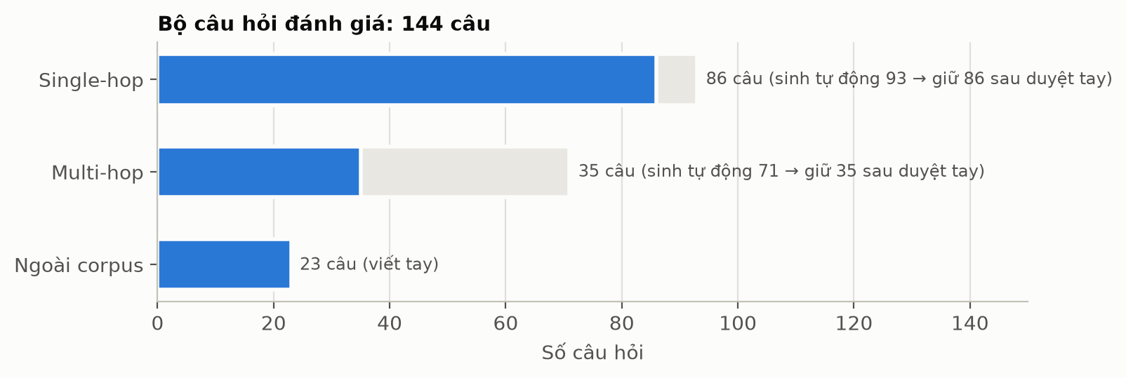
Hình 3. Bộ câu hỏi đánh giá

6. PHƯƠNG PHÁP ĐÁNH GIÁ
Bảng 4. Ba chỉ số so sánh (định nghĩa theo RAGAS)
Chỉ số | Cách tính
Faithfulness ↑ | Mô hình chấm tách câu trả lời thành các claim, kiểm tra từng claim có suy ra được từ tài liệu. Điểm = số claim được hỗ trợ / tổng số claim. Câu từ chối không có claim nên không tính.
Answer relevancy ↑ | Mô hình chấm sinh ngược 3 câu hỏi từ câu trả lời; điểm = độ tương đồng cosine trung bình với câu hỏi gốc. Câu né tránh / từ chối được 0 điểm.
Hallucination rate ↓ | Tỉ lệ câu hỏi có câu trả lời chứa ít nhất một claim không được tài liệu hỗ trợ.

- Chấm trên cùng tài liệu: Self-RAG lọc bớt tài liệu trước khi sinh câu trả lời. Nếu chấm faithfulness trên tài liệu đã lọc thì Self-RAG bị chấm trên ít bằng chứng hơn RAG thuần. Vì vậy faithfulness và hallucination của cả hai hệ được chấm trên full top-k ban đầu của câu hỏi gốc.
- Câu ngoài corpus: hành vi đúng là từ chối, nên chỉ số cần xem là hallucination rate; answer relevancy của câu từ chối bằng 0 theo định nghĩa nên không dùng để đánh giá loại câu này.
- Thống kê: mỗi chỉ số có khoảng tin cậy 95% (bootstrap 2000 lần). Chênh lệch giữa hai hệ được kiểm định theo cặp trên cùng câu hỏi (bootstrap); hallucination dùng thêm kiểm định McNemar.
- Chỉ số phụ: tỉ lệ từ chối, độ đúng so với đáp án chuẩn, retrieval hit, thời gian và số lần gọi LLM, chỉ dùng để giải thích kết quả.

7. KẾT QUẢ

7.1. Ba chỉ số với top-k = 4
Bảng 5. Ba chỉ số, top-k = 4: giá trị trung bình [khoảng tin cậy 95%]
Loại câu hỏi | Hệ thống | Faithfulness ↑ | Answer relevancy ↑ | Hallucination rate ↓
Single-hop (n = 86) | LangChain RAG | 0,890 [0,845; 0,933] | 0,759 [0,707; 0,807] | 30,2% [20,9%; 40,7%]
 | LangGraph Self-RAG | 0,905 [0,871; 0,937] | 0,763 [0,712; 0,807] | 32,6% [22,1%; 43,0%]
Multi-hop (n = 35) | LangChain RAG | 0,776 [0,727; 0,826] | 0,703 [0,598; 0,795] | 71,4% [54,3%; 85,7%]
 | LangGraph Self-RAG | 0,831 [0,775; 0,889] | 0,419 [0,282; 0,556] | 37,1% [22,9%; 54,3%]
Ngoài corpus (n = 23) | LangChain RAG | – (không có claim) | 0,000 [0,000; 0,000] | 0,0% [0,0%; 0,0%]
 | LangGraph Self-RAG | – (không có claim) | 0,000 [0,000; 0,000] | 0,0% [0,0%; 0,0%]

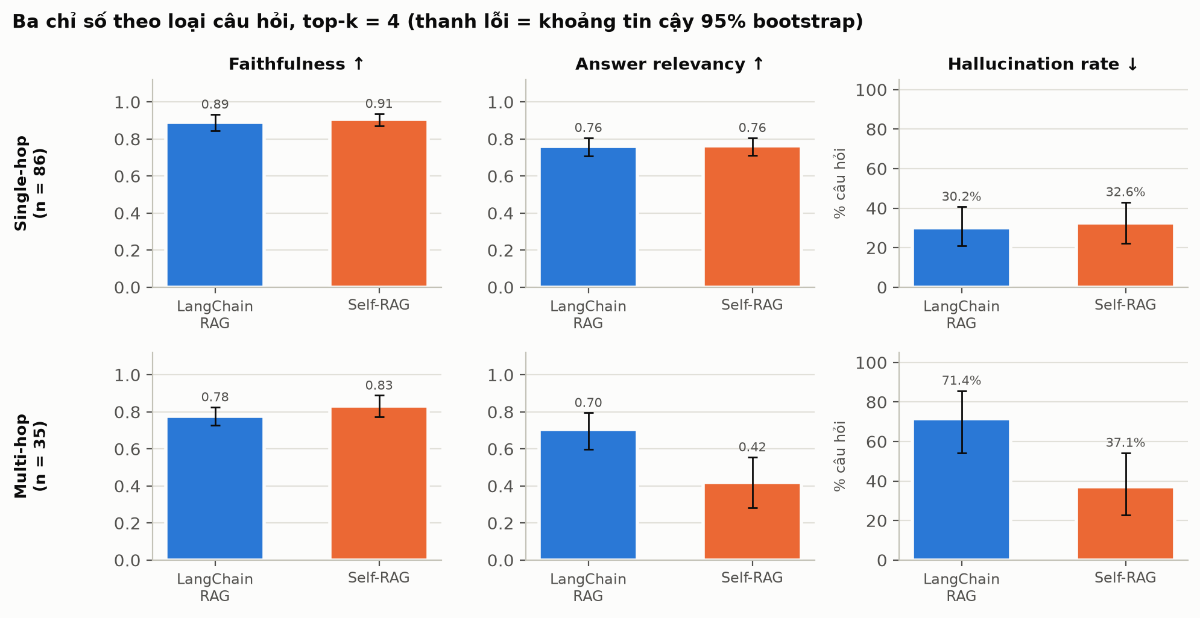
Hình 4. Ba chỉ số theo loại câu hỏi, top-k = 4
Bảng 6. Chênh lệch theo cặp Self-RAG − LangChain RAG, top-k = 4
Loại câu hỏi | Δ Faithfulness | Δ Answer relevancy | Δ Hallucination rate
Single-hop | +0,017 (p ≈ 0,39) | +0,003 (p ≈ 0,87) | +2,3 điểm % (p ≈ 0,75)
Multi-hop | +0,074 (p ≈ 0,01) | -0,284 (p < 0,001) | -34,3 điểm % (p < 0,001)

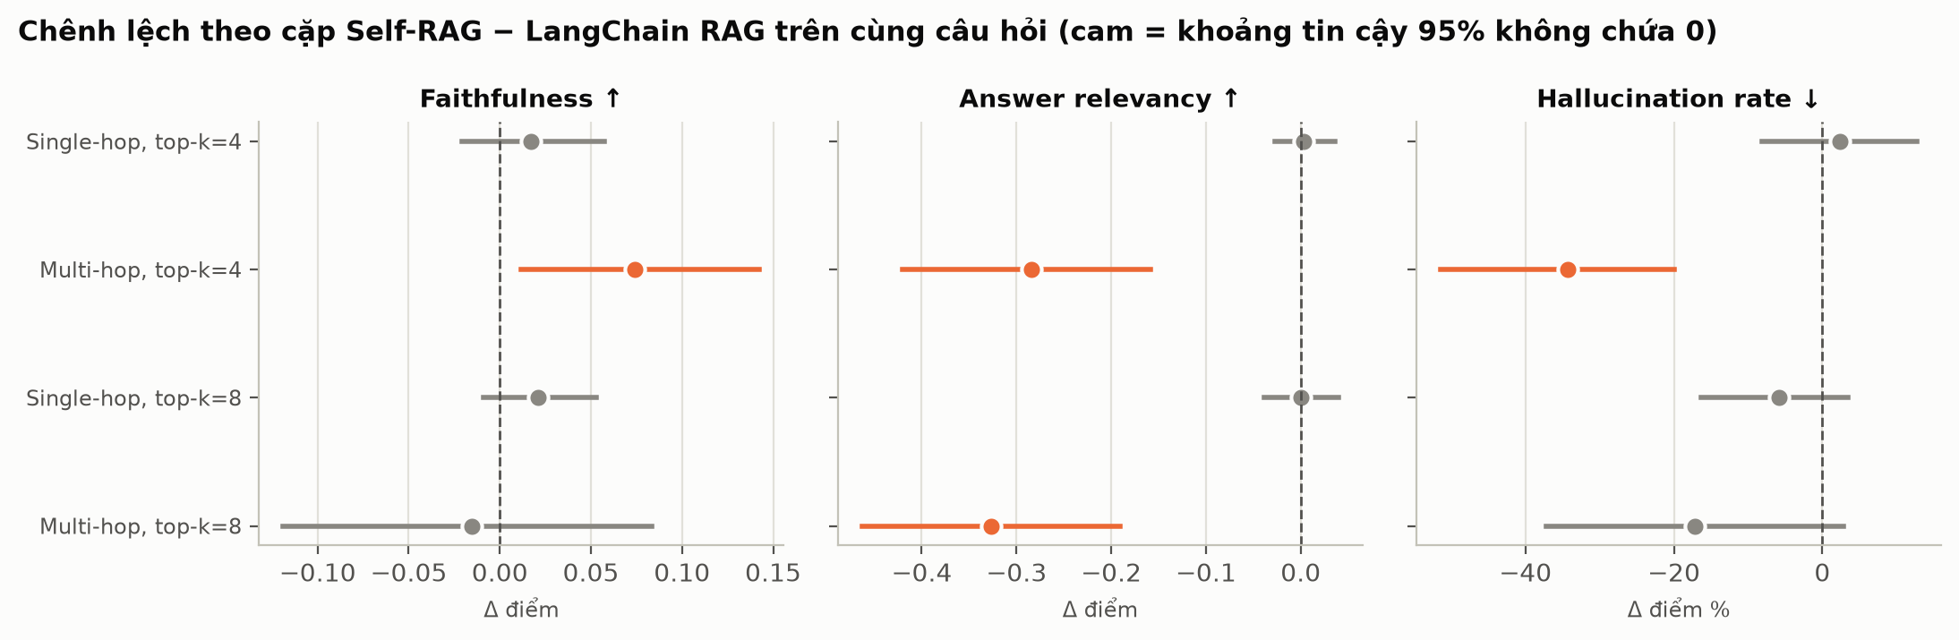
Hình 5. Chênh lệch theo cặp trên cùng câu hỏi (màu cam: khoảng tin cậy 95% không chứa 0)
Single-hop: hai hệ gần như ngang nhau trên cả ba chỉ số (faithfulness 0,890 so với 0,905, answer relevancy 0,759 so với 0,763, hallucination rate 30,2% so với 32,6%); không chênh lệch nào có ý nghĩa thống kê (p ≈ 0,39, p ≈ 0,87, p ≈ 0,75). Theo từng câu, Self-RAG sửa được 9 câu RAG thuần bị hallucination nhưng phát sinh 11 câu mới. Với loại câu hỏi dễ này, RAG thuần đã truy xuất đúng bài báo ở 97% số câu, nên vòng tự đánh giá có ít việc để cải thiện.
Multi-hop: Self-RAG có hallucination rate thấp hơn rõ rệt (37,1% so với 71,4%, p < 0,001; McNemar: 12 câu chỉ RAG thuần bị hallucination, 0 câu chỉ Self-RAG, p < 0,001) và faithfulness cao hơn (0,831 so với 0,776, p ≈ 0,01, tính trên 18 câu cả hai hệ cùng trả lời). Ngược lại answer relevancy thấp hơn rõ rệt (0,419 so với 0,703, p < 0,001) vì Self-RAG từ chối 49% số câu (RAG thuần 14%).

7.2. Câu hỏi ngoài corpus và từ chối đúng
Bảng 7. Từ chối đúng và từ chối oan, top-k = 4
Hệ thống | Câu ngoài corpus được từ chối (đúng) | Câu có đáp án bị từ chối (oan)
LangChain RAG | 23/23 | 12/121 (9,9%)
LangGraph Self-RAG | 23/23 | 23/121 (19,0%)

Cả hai hệ đều từ chối đúng 23/23 câu ngoài corpus, hallucination rate bằng 0%. Prompt sinh câu trả lời dùng chung đã yêu cầu trả lời "không tìm thấy" khi tài liệu không có thông tin và qwen2.5:7b tuân thủ tốt, kể cả với những câu mà corpus có nhắc tới thực thể liên quan (ví dụ hỏi số máy bị WannaCry lây nhiễm, trong khi corpus chỉ nhắc tên WannaCry). Như vậy với prompt có chỉ dẫn từ chối rõ ràng, cơ chế abstain của Self-RAG không tạo thêm khác biệt ở loại câu hỏi này. Khác biệt nằm ở vế còn lại của "từ chối đúng": Self-RAG từ chối 23 câu có đáp án, gần gấp đôi RAG thuần (12 câu), chủ yếu ở câu multi-hop.

7.3. Retrieval nhiễu (top-k = 8)
Bảng 8. Ba chỉ số, top-k = 8: giá trị trung bình [khoảng tin cậy 95%]
Loại câu hỏi | Hệ thống | Faithfulness ↑ | Answer relevancy ↑ | Hallucination rate ↓
Single-hop (n = 86) | LangChain RAG | 0,898 [0,860; 0,932] | 0,776 [0,729; 0,816] | 33,7% [24,4%; 44,2%]
 | LangGraph Self-RAG | 0,920 [0,889; 0,950] | 0,776 [0,731; 0,816] | 27,9% [18,6%; 37,2%]
Multi-hop (n = 35) | LangChain RAG | 0,830 [0,767; 0,885] | 0,747 [0,661; 0,816] | 57,1% [40,0%; 74,3%]
 | LangGraph Self-RAG | 0,806 [0,733; 0,880] | 0,420 [0,280; 0,548] | 40,0% [22,9%; 57,1%]

Bảng 9. Chênh lệch theo cặp Self-RAG − LangChain RAG, top-k = 8
Loại câu hỏi | Δ Faithfulness | Δ Answer relevancy | Δ Hallucination rate
Single-hop | +0,021 (p ≈ 0,16) | +0,001 (p ≈ 0,97) | -5,8 điểm % (p ≈ 0,32)
Multi-hop | -0,015 (p ≈ 0,77) | -0,327 (p < 0,001) | -17,1 điểm % (p ≈ 0,12)

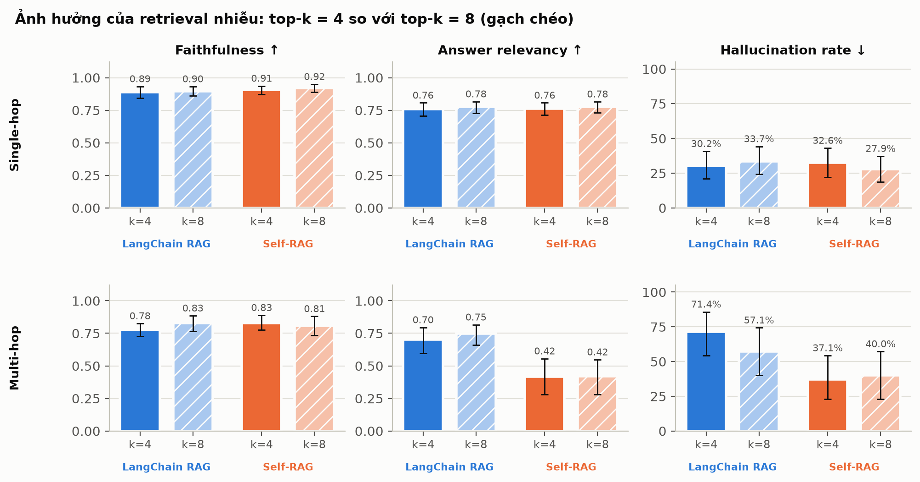
Hình 6. Ba chỉ số khi top-k = 4 và top-k = 8
Single-hop: khi thêm đoạn nhiễu, hallucination rate của RAG thuần tăng nhẹ (30,2% → 33,7%) còn của Self-RAG giảm (32,6% → 27,9%); Self-RAG có faithfulness cao hơn (0,920 so với 0,898). Xu hướng này đúng với vai trò lọc tài liệu của Self-RAG nhưng chưa có ý nghĩa thống kê (p ≈ 0,32, p ≈ 0,16); answer relevancy của hai hệ bằng nhau (0,776).
Multi-hop: top-8 giúp RAG thuần có đủ cả hai bài nguồn nhiều hơn (60% → 77% số câu), nên hallucination rate của RAG thuần giảm từ 71,4% xuống 57,1% và độ đúng tăng lên 91%. Self-RAG không được lợi tương tự: bước chấm độ liên quan vẫn loại mất một trong hai bài (tài liệu đưa vào sinh câu trả lời chỉ đủ hai nguồn ở 26% số câu) và hệ vẫn từ chối 49% số câu. Chênh lệch hallucination rate còn 17,1 điểm % và không còn ý nghĩa thống kê (p ≈ 0,12); faithfulness của hai hệ tương đương (p ≈ 0,77); answer relevancy của Self-RAG vẫn thấp hơn rõ rệt (0,420 so với 0,747, p < 0,001).
Nguyên nhân là bước grade_documents chấm từng đoạn riêng lẻ với câu hỏi: với câu hỏi cần ghép thông tin của hai nguồn, đoạn chỉ chứa một nửa thông tin dễ bị chấm là không liên quan. Đây là giới hạn cụ thể của cách lọc tài liệu hiện tại đối với câu hỏi tổng hợp.

7.4. Phân tích bổ sung
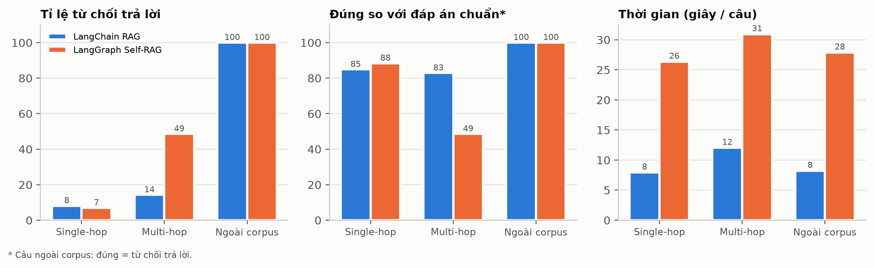
Hình 7. Tỉ lệ từ chối, độ đúng so với đáp án chuẩn và thời gian xử lý, top-k = 4
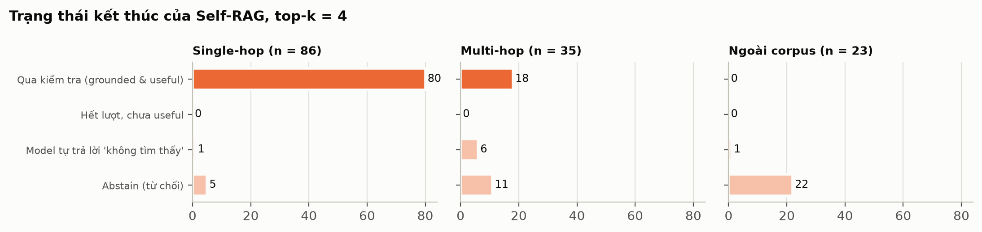
Hình 8. Trạng thái kết thúc của Self-RAG theo loại câu hỏi, top-k = 4
Vì sao Self-RAG từ chối nhiều ở câu multi-hop: câu multi-hop cần thông tin của hai bài, nhưng top-4 thường chỉ chứa một bài (RAG thuần có đủ cả hai bài nguồn trong tài liệu ở 60% số câu). Bước chấm độ liên quan của Self-RAG giữ lại trung bình 1,4 tài liệu, nên tài liệu đưa vào sinh câu trả lời chỉ đủ cả hai nguồn ở 17% số câu. Self-RAG viết lại truy vấn ở 11/35 câu và kết thúc bằng từ chối ở 17 câu. Nếu chỉ tính các câu có trả lời, hallucination rate của hai hệ là 83,3% và 72,2%: phần lớn mức giảm hallucination đến từ việc từ chối, đổi lại độ đúng so với đáp án chuẩn giảm từ 83% xuống 49%.
Bảng 10. Answer relevancy ở câu multi-hop: tính cả câu từ chối (= 0) và chỉ tính câu có trả lời
Điều kiện | Hệ thống | Số câu có trả lời | Answer relevancy (cả câu từ chối) | Answer relevancy (chỉ câu có trả lời)
top-k = 4 | LangChain RAG | 30/35 | 0,703 | 0,821
 | LangGraph Self-RAG | 18/35 | 0,419 | 0,815
top-k = 8 | LangChain RAG | 32/35 | 0,747 | 0,817
 | LangGraph Self-RAG | 18/35 | 0,420 | 0,816

Khi chỉ tính các câu có trả lời, answer relevancy của hai hệ gần như bằng nhau: câu trả lời của Self-RAG liên quan đến câu hỏi không kém RAG thuần. Answer relevancy trung bình của Self-RAG thấp hơn chỉ vì câu từ chối được 0 điểm theo định nghĩa của chỉ số, tức là đánh đổi giữa việc ít bịa và việc trả lời được nhiều câu.
Hallucination của RAG thuần ở câu multi-hop cao nhưng độ đúng vẫn cao (71% và 83%): khi top-4 thiếu một bài, mô hình bổ sung phần còn thiếu bằng kiến thức có sẵn. Câu trả lời có thể đúng nhưng không có căn cứ trong tài liệu truy xuất, nên vẫn bị tính là hallucination theo định nghĩa. Đây đúng là loại lỗi mà vòng tự kiểm tra của Self-RAG được thiết kế để chặn.
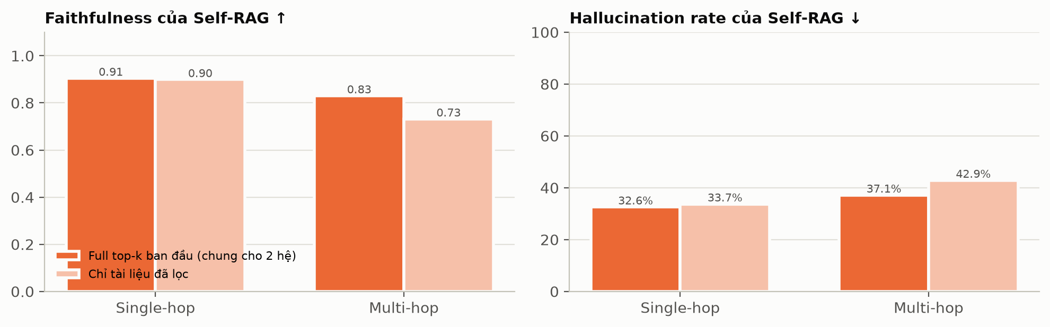
Hình 9. Faithfulness và hallucination rate của Self-RAG khi chấm trên full top-k và trên tài liệu đã lọc, top-k = 4
Ảnh hưởng của tài liệu dùng để chấm: nếu chấm Self-RAG trên tài liệu đã lọc, faithfulness ở câu multi-hop giảm từ 0,831 xuống 0,732 và hallucination rate tăng từ 37,1% lên 42,9%, vì nhiều claim được hỗ trợ bởi tài liệu đã bị loại ở bước lọc. Chấm trên cùng full top-k cho hai hệ tránh được sai lệch này.
Chi phí: Self-RAG gọi LLM trung bình 7,6 lần ở câu single-hop và 9,4 lần ở câu multi-hop (RAG thuần: 1 lần); thời gian mỗi câu là 26,4 giây so với 7,9 giây ở câu single-hop.

8. THẢO LUẬN VÀ HẠN CHẾ
- Self-RAG có ích ở đâu: lợi thế của Self-RAG chỉ xuất hiện khi tài liệu truy xuất không đủ để trả lời (câu multi-hop): vòng tự kiểm tra chặn được câu trả lời không có căn cứ, đổi lại hệ từ chối nhiều hơn và trả lời đúng ít hơn. Khi tăng top-k lên 8, RAG thuần có đủ tài liệu hơn và lợi thế này thu hẹp, không còn ý nghĩa thống kê. Với câu hỏi dễ, nơi truy xuất đã tốt, hai hệ tương đương còn Self-RAG tốn thời gian gấp 3,3 lần.
- Giới hạn của bước lọc tài liệu: grade_documents chấm từng đoạn riêng lẻ nên dễ loại đoạn chỉ chứa một phần thông tin của câu hỏi tổng hợp; chấm theo nhóm đoạn hoặc giữ lại đoạn của nhiều nguồn có thể cải thiện điểm này.
- Giới hạn của cách cài đặt: các bước tự đánh giá dùng mô hình 7B với prompt, không phải mô hình được huấn luyện riêng như Self-RAG gốc. Kết quả phản ánh cách cài đặt này, không phải giới hạn của phương pháp Self-RAG nói chung.
- Mô hình chấm điểm: llama3.1:8b có nhiễu khi chấm từng claim; chưa có đánh giá của con người để đối chứng. Kết luận chỉ dựa trên các chênh lệch có ý nghĩa thống kê.
- Cỡ bộ câu hỏi: 35 câu multi-hop và 23 câu ngoài corpus nên khoảng tin cậy còn rộng; các chênh lệch nhỏ (dưới khoảng 15 điểm %) chưa phát hiện được.
- Phần cứng: GPU 6 GB chỉ chạy được mô hình 7–8B lượng tử hoá; mỗi lần đánh giá đầy đủ mất nhiều giờ.

9. KẾT LUẬN
Trên 144 câu hỏi, với top-k = 4: ở câu hỏi một đoạn, LangChain RAG và LangGraph Self-RAG không khác nhau có ý nghĩa trên cả ba chỉ số. Ở câu hỏi tổng hợp hai bài, Self-RAG giảm hallucination rate từ 71% xuống 37% và tăng faithfulness, nhưng answer relevancy giảm từ 0,70 xuống 0,42 do từ chối nhiều hơn. Ở câu hỏi ngoài corpus, cả hai hệ đều từ chối đúng toàn bộ. Self-RAG phù hợp khi ưu tiên tránh câu trả lời không có căn cứ hơn là trả lời được nhiều câu, với chi phí tính toán cao hơn.
Khi tăng top-k lên 8 (nhiều đoạn không liên quan), ở câu một đoạn Self-RAG có xu hướng ít hallucination hơn (28% so với 34%) nhưng chưa có ý nghĩa thống kê; ở câu tổng hợp, RAG thuần cải thiện nhờ có đủ tài liệu hơn nên chênh lệch hallucination rate thu hẹp (57% so với 40%, không có ý nghĩa thống kê), trong khi answer relevancy của Self-RAG vẫn thấp hơn rõ rệt.

